**5.32 Обновление конфигурации**

Программа позволяет обновлять конфигурацию ИБ в режиме 1С:Предприятия. Также можно установить исправление или патч. Обновление производится по требованию или в указанное время. Обновление программы доступно только пользователю с ролью Администратор системы.

Для обновления конфигурации (установки исправлений) можно воспользоваться помощником, который открывается с помощью ссылки Установка обновлений и исправлений (патчей) раздела **Администрирование** – Обслуживание – Обновление программы. Помощник установки обновлений позволяет провести обновление из файла обновления в локальном или сетевом каталоге (например, с диска 1С:ИТС).

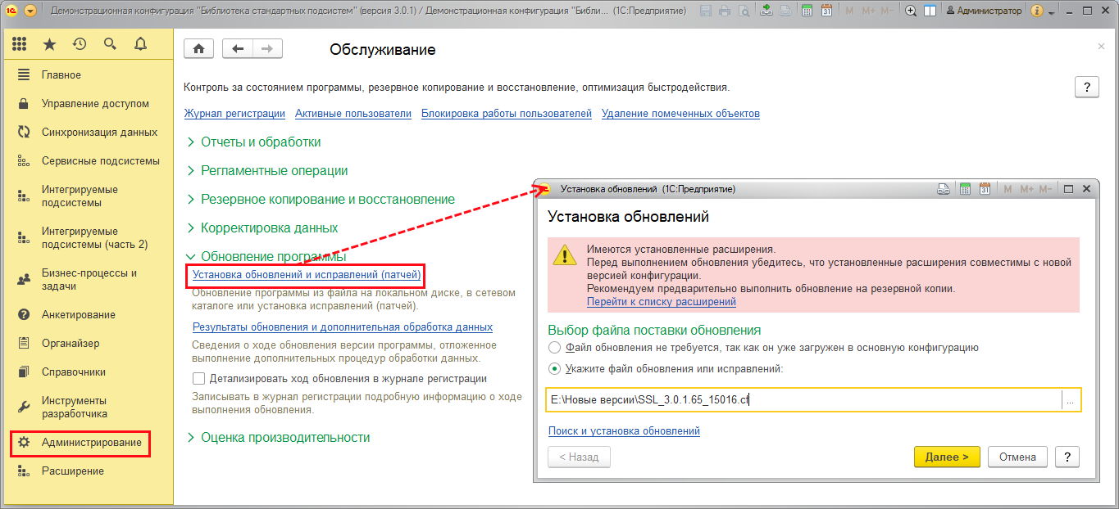

Внимание! Помощник не следует использовать, если в программе включена возможность изменения объектов метаданных. В таких случаях рекомендуется выполнять обновление в режиме Конфигуратор. Подробнее см. книгу «1С:Предприятие 8.3. Руководство разработчика».

Если в программе имеются расширения, программа выводит сообщение об этом. Необходимо учитывать, что расширения могут быть несовместимы с новой версией конфигурации. Можно предварительно выполнить обновление на резервной копии, для того чтобы проверить их совместимость. По ссылке можно Перейти к списку расширений (подробнее о списке см. раздел документации Базовая функциональность).

С помощью ссылки Установка обновлений и исправлений (патчей) можно обновить конфигурацию несколькими способами:

■ Файл обновления не требуется – данный способ позволяет продолжить обновление конфигурации, воспользовавшись файлом, уже загруженным в основную конфигурацию (подробнее см. раздел [Обновление конфигурации из произвольного файла](https://its.1c.ru/db/content/bsp301doc/src/5.32%20%D0%BE%D0%B1%D0%BD%D0%BE%D0%B2%D0%BB%D0%B5%D0%BD%D0%B8%D0%B5%20%D0%BA%D0%BE%D0%BD%D1%84%D0%B8%D0%B3%D1%83%D1%80%D0%B0%D1%86%D0%B8%D0%B8.htm?_=1542292879#_обновление_конфигурации_из_2));

■ Укажите файл обновления или исправлений – можно указать имеющийся на компьютере файл обновления или исправлений (подробнее см. раздел документации [Обновление конфигурации из произвольного файла](https://its.1c.ru/db/content/bsp301doc/src/5.32%20%D0%BE%D0%B1%D0%BD%D0%BE%D0%B2%D0%BB%D0%B5%D0%BD%D0%B8%D0%B5%20%D0%BA%D0%BE%D0%BD%D1%84%D0%B8%D0%B3%D1%83%D1%80%D0%B0%D1%86%D0%B8%D0%B8.htm?_=1542292879#_обновление_конфигурации_из_2));

■ Поиск и установка обновлений – с помощью ссылки можно перейти к поиску обновления в Интернете.

**Обновление конфигурации из произвольного файла**

Программа позволяет выбрать для установки как только исправление (или несколько исправлений), так и файл обновления конфигурации на новую версию. При этом ведется список установленных обновлений (исправлений). Подробнее см. раздел [Список установленных исправлений (патчей)](https://its.1c.ru/db/content/bsp301doc/src/5.32%20%D0%BE%D0%B1%D0%BD%D0%BE%D0%B2%D0%BB%D0%B5%D0%BD%D0%B8%D0%B5%20%D0%BA%D0%BE%D0%BD%D1%84%D0%B8%D0%B3%D1%83%D1%80%D0%B0%D1%86%D0%B8%D0%B8.htm?_=1542292879#_список_установленных_исправлений).

В случае если файл обновления уже имеется, то помощник позволяет провести обновление с использованием файла поставки обновления (.cfu), файла исправления (.cfe или .zip), или файла поставки конфигурации (.cf) из локального или сетевого каталога.

Если файл обновления уже загружен в основную конфигурацию, и она отличается от конфигурации информационной базы, то необходимо выбрать вариант обновления Файл обновления не требуется. Эта возможность может быть востребована, например, если администратор загрузил файл обновления, но в программе в тот момент еще работали пользователи, и обновление пришлось запланировать на другое более подходящее время, например, на ночь.

Программа определяет необходимость обновления. Если обновление не требуется, об этом выводится сообщение.

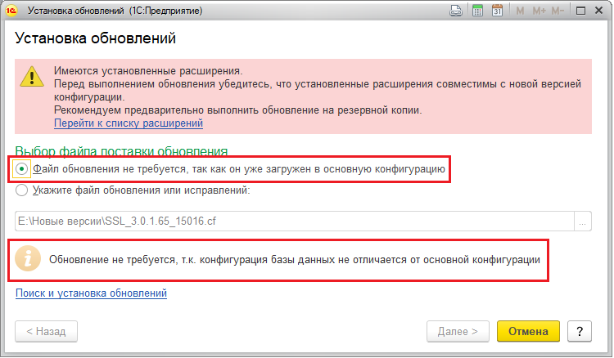

С помощью ссылки Поиск и установка обновлений можно проконтролировать необходимость обновления программы и наличие обновлений конфигурации и платформы на сайте 1С.

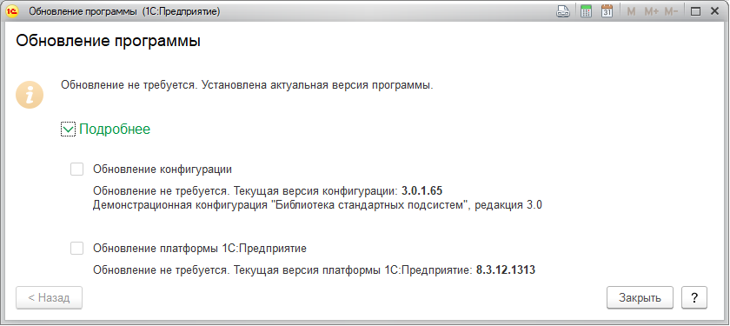

Если файл обновления еще не загружен в конфигурацию, с помощью переключателя Укажите файл обновления, для этого нажмите кнопку https://its.1c.ru/db/content/bsp301doc/src/_img/a8ac365292f91872c91b58b5276d597d/image1315.png?_=1542292879. Выберите файл на компьютере, например, **C:\Обновления\Обновление10.cf**.

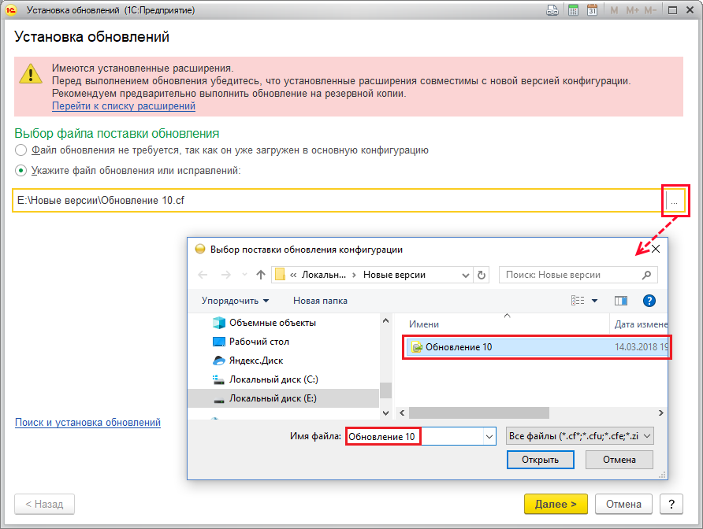

Для продолжения нажмите кнопку Далее. Программа выводит предупреждение безопасности. Если обновление получено из надежного источника, нажмите кнопку Продолжить.

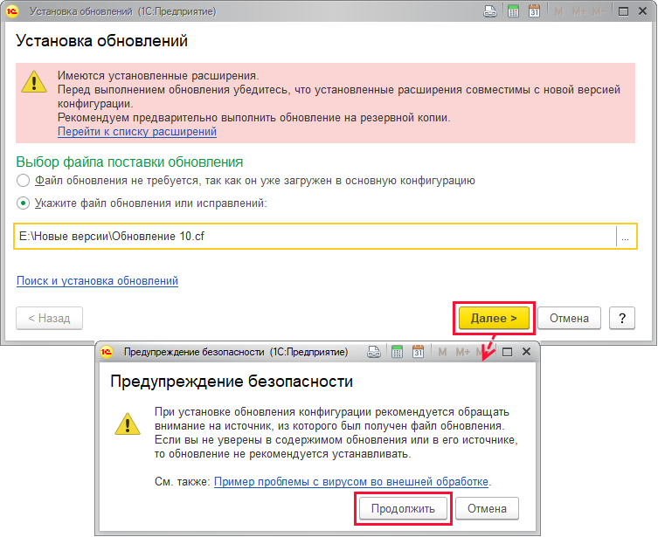

Программа предложит провести обновление после подтверждения легальности получения файлов обновления (подробнее см. раздел документации Проверка легальности получения обновлений).

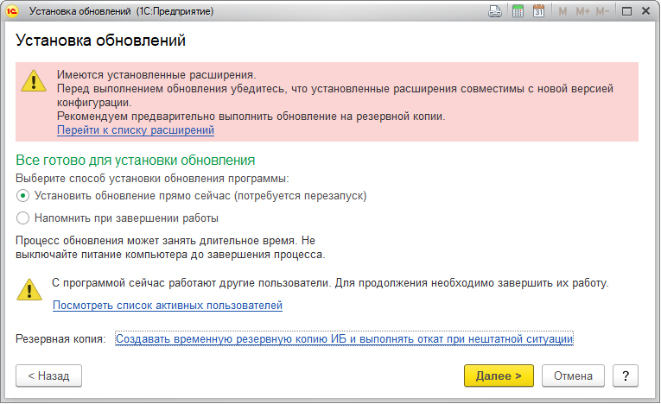

Установка обновления выполняется от имени текущего пользователя. При необходимости введите Параметры администрирования информационной базы – Имя пользователя и Пароль, если для доступа к информационной базе необходима авторизация. В случае клиент-серверного варианта работы программы также может потребоваться ввести имя и пароль администратора кластера серверов.

Требуется с помощью переключателя уточнить время обновления конфигурации ИБ:

■ Установить обновление прямо сейчас – для обновления потребуется перезапустить программу;

■ Напомнить при завершении работы;

■ Запланировать установку обновления на указанное время – в клиент-серверном варианте работы программы есть возможность указать время и дату обновления конфигурации.

Перед началом обновления версии программы рекомендуется создавать резервную копию информационной базы. Резервная копия используется для автоматического восстановления информационной базы в случае нештатной ситуации. Подробнее см. раздел документации Резервное копирование ИБ.

В клиент-серверном режиме рекомендуется создать резервную копию средствами СУБД.

К настройке автоматического создания резервной копии в файловом варианте работы можно перейти по ссылке Создавать временную резервную копию ИБ и выполнять откат при нештатной ситуации.

Для создания резервной копии выберите параметры (подробнее см. раздел документации Резервное копирование):

■ Не создавать резервную копию. Если для резервного копирования используются сторонние средства, то можно отключить автоматическое создание резервной копии. Создать резервную копию можно и другими средствами, например, путем копирования файла информационной базы;

■ Создать временную резервную копию (установлено по умолчанию). В этом случае копия создается во временной папке, т.е. в папке Тemp и автоматически будет удалена Windows;

■ Включите флажок Восстанавливать информационную базу (установлен по умолчанию, рекомендуется), для того чтобы можно было осуществить откат в случае возникновения нештатной ситуации при обновлении программы;

■ Создать резервную копию и сохранить в указанном каталоге, например, **C:\Резервное копирование**. В этом случае откат к резервной копии при возникновении нештатной ситуации будет выполнен автоматически. Подробнее см. раздел документации Резервное копирование.

После установки параметров резервного копирования нажмите ОК для возврата к установке обновления.

Прежде чем продолжить обновление конфигурации, необходимо сохранить несохраненные данные или закрыть окна их редактирования.

В клиент-серверном варианте работы программы все соединения будут завершены автоматически, а на время создания резервной копии и обновления конфигурации устанавливается блокировка соединений.

Для файлового варианта работы необходимо выполнить следующие действия:

■ Если открыт Конфигуратор, то необходимо его закрыть (программа выводит соответствующее сообщение);

■ Завершить работу пользователей. Для того чтобы проконтролировать текущие сеансы, перейдите по ссылке Посмотреть список активных пользователей. Подробнее см. раздел документации Завершение работы пользователей;

■ Если к программе подключены другие программы в режиме внешнего соединения, то необходимо завершить их работу.

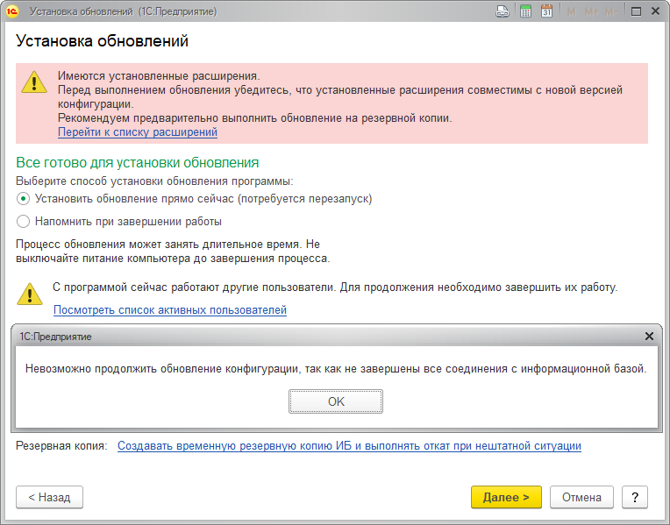

Если все указанные условия выполнены, после нажатия кнопки Далее программа автоматически создаст резервную копию ИБ (если это предусмотрено), и обновит конфигурацию.

Процесс обновления программы может занять продолжительное время, в зависимости от производительности компьютера и объема информационной базы. Не выключайте питание компьютера до завершения процесса. После завершения обновления конфигурации программа будет автоматически запущена и готова к дальнейшей работе.

Если был выбран вариант Напомнить при завершении работы, то автоматического запуска программы не происходит.

Для базовых версий конфигураций после обновления требуется выполнить первый запуск программы от имени администратора, во время которого будет выполнено завершение процесса обновления конфигурации.

Помощник выводит сообщение об успешном завершении обновления программы. Нажмите кнопку Готово, для того чтобы приступить к работе в программе.

При работе в клиент-серверном варианте работы программы можно задавать отложенное по времени обновление, например, можно отложить обновление конфигурации на ночь.

Для этого при обновлении конфигурации в помощнике выберите с помощью переключателя Запланировать установку обновления на указанное время и укажите время и дату обновления.

Существует возможность настроить отправку отчета на указанный адрес электронной почты об успешном или неуспешном выполнении обновления. Отправка сообщения производится с компьютера, на которой установлен сервер 1С:Предприятие. Для этого включите флажок Выслать отчет на почту, напишите адрес электронной почты.

Запланированное обновление будет выполнено с клиентского компьютера в фоновом режиме. Питание компьютера должно быть включено в указанную дату и время.

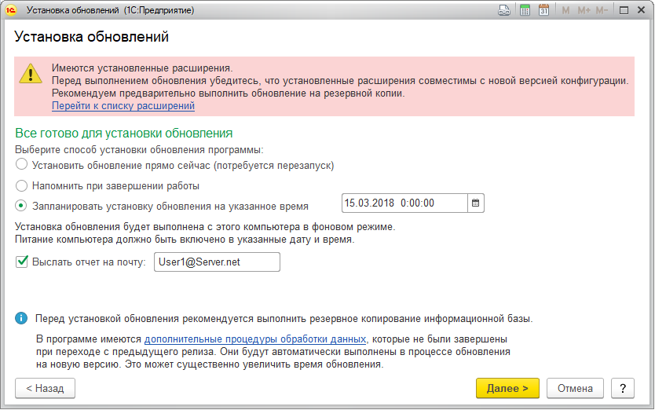

**Список установленных исправлений (патчей)**

Установленные исправления (патчи) можно просмотреть по соответствующей ссылке в разделе **Администрирование** – Обновление программы.

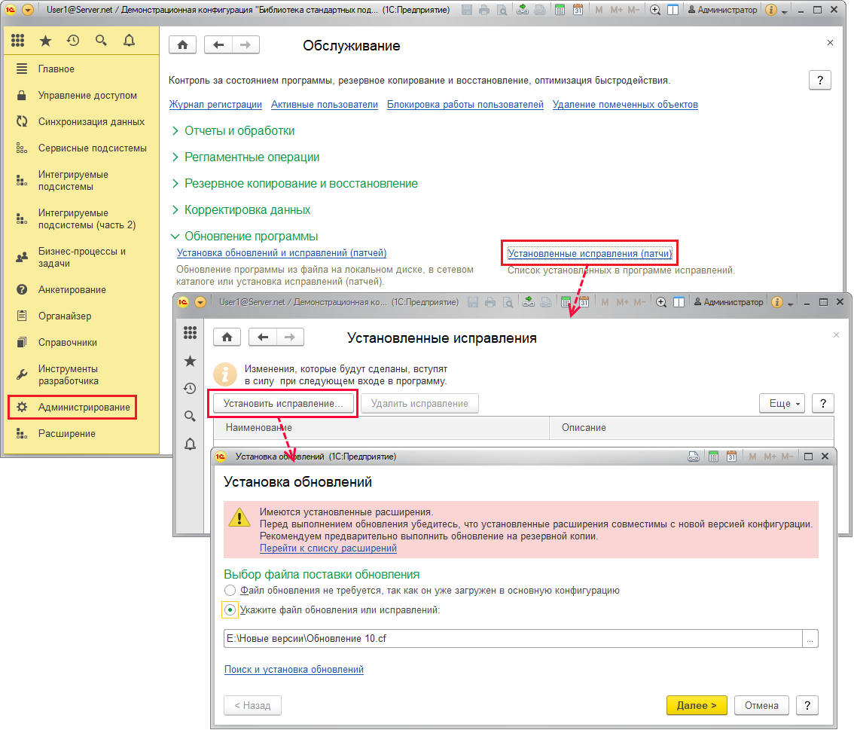

В списке с помощью соответствующих кнопок и ссылок можно:

Установить исправление - открывается помощник Установка обновлений. Подробнее см. раздел [Обновление конфигурации из произвольного файла](https://its.1c.ru/db/content/bsp301doc/src/5.32%20%D0%BE%D0%B1%D0%BD%D0%BE%D0%B2%D0%BB%D0%B5%D0%BD%D0%B8%D0%B5%20%D0%BA%D0%BE%D0%BD%D1%84%D0%B8%D0%B3%D1%83%D1%80%D0%B0%D1%86%D0%B8%D0%B8.htm?_=1542292879#_обновление_конфигурации_из_2);

Удалить исправление, если установленное исправление (патч) по каким-либо причинам не устраивает.

**Действия в случае ошибок обновления**

Для получения технической информации о причинах проблем с установкой обновлений можно воспользоваться следующими средствами:

■ Записи о произведенных операциях и возникших ошибках в ходе обновления заносятся в Журнал регистрации (тип события Обновление информационной базы). Воспользуйтесь ссылкой Журнал регистрации, для того чтобы просмотреть технические подробности;

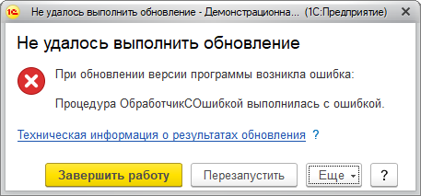

■ В процессе установки обновления во временной папке текущего пользователя Windows создается лог-файл с записями о ходе обновления (содержимое лог-файла впоследствии автоматически добавляется в Журнал регистрации). Последний из каталогов вида %temp%\1CUpdate.<набор цифр>, отсортированных по алфавиту, соответствует последней сессии обновления;

■ Если настройка операционной системы Язык программ, не поддерживающих Юникод задана некорректно, то процесс обновления завершится с ошибкой invalid procedure call or arguments, при этом лог-файл окажется пустым. Для устранения данной ошибки необходимо, чтобы в региональных настройках операционной системы (Панель управления - Язык и региональные стандарты – Дополнительно) в поле Язык программ, не поддерживающих Юникод был выбран русский язык;

■ Результат обновления информационной базы записывается в Журнал событий Windows (Event Log).

Если в результате нештатной ситуации при обновлении база оказалась заблокированной, то ее можно разблокировать с помощью консоли Администрирование серверов 1С:Предприятия, либо из командной строки, запустив 1С:Предприятие от имени администратора с ключом РазрешитьРаботуПользователей и указав код разблокировки ПакетноеОбновлениеКонфигурацииИБ. Например:

"**C:\Program Files\1cv8\8.3.9.2033\bin\1cv8.exe" ENTERPRISE /S"server\base" /N"Администратор" /P"" /WA- /CРазрешитьРаботуПользователей /UCПакетноеОбновлениеКонфигурацииИБ**

Если обновление конфигурации завершилось неудачей, а во временном log-файле имеется запись: Исключение в createConnection: Error, Automation server can't create object, то, скорее всего, используется 32-разрядная компонента comcntr.dll на компьютере под управлением 64-разрядной операционной системы. Для устранения данной проблемы необходимо взять 64-разрядную компоненту comcntr.dll из поставки 1С:Предприятие x64 Сервер и зарегистрировать ее, запустив из командной строки:

regsvr32 <каталог 64-разрядного comcntr.dll>\comcntr.dll

Выяснив причины ошибки, произведите соответствующие настройки компьютера, затем нажмите Далее для повторения попытки.

**Роли для работы с помощником установки обновлений**

В состав программы входят следующие роли, необходимые для обновления конфигурации с использованием помощника:

|  |  |
| --- | --- |
| Роль | Краткое описание |
| Администратор системы | Дает право выполнять обновление конфигурации ИБ. |